***Частное образовательное учреждение***

***«Начальная школа – детский сад № 68 ОАО «РЖД»***

***Сценарий праздника***

***«ДЕНЬ ЗИМНИХ ИМЕНИННИКОВ»***

***1 класс***

***Автор: Чиркова Татьяна Юрьевна,***

***учитель начальных классов***

***Ік.к.***

***2016г.***

**Цель** этого праздника - не только поздравление с днем рождения именинников, но и развитие интеллектуально-творческих, организаторских способностей школьников, развитие смекалки, творческой фантазии, умения быстро ориентироваться в обстановке, включаться в коллективную работу и дарить радость окружающим.

Класс празднично украшен плакатами, шарами, цветами, фотографиями именинников.

Звучит весёлая детская музыка.

Ведут праздник **главные герои – ученики 5 класса** (выпускники 2014-2015г.)

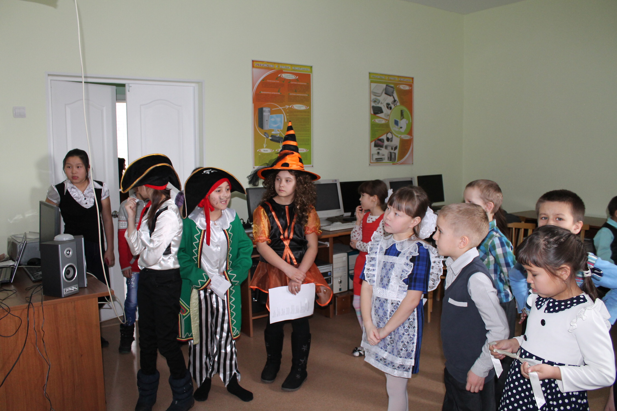

**Ход праздника**

**Учитель:** Сегодня замечательный праздник. Мы отмечаем дни рождения наших одноклассников, наших друзей.

День рождения - один из самых главных праздников каждого человека, ведь в этот день на свет появляется новый человек, новая жизнь. Жаль, конечно, что бывает он только один раз в год! Но зато, какой это день!

**Тоня (1 пират)**

Почему и отчего

К нам пришло веселье?

Ведь уже не Новый год

И не новоселье.

**Марина (2 пират)**

Длинный стол поставлен в тень.

У детей волненье:

Не простой сегодня день –

День рождения.

**Лиза (Ведьмочка)**

Три нарядных мальчика!

Две нарядных девочки!

Целая бригада!

Всех поздравить надо!

**Тоня**

Февраль гуляет во дворе,

И щиплет уши детворе,

И красит щёки докрасна

А это ведь сама зима.

**Марина**

А нам февраль принёс веселье.

Ведь мы поздравим всех ребят!

Кто зимой свой день рожденья

Встречает каждый год подряд?

**Лиза**

Какой праздник лучше всех?

У ребят спросили.

Новый год и день рожденья,

Все ответы были.

**Тоня**

С днём рождения мы вас поздравляем!

Счастья и здоровья вам желаем!

**Марина**

Не болеть, не простужаться!

Добрыми растите, хорошо себя ведите!

**Лиза**

Малышей не обижайте. Мам и пап не огорчайте.

Будьте веселы почаще и меньше плачьте.

**Все вместе:**

С днём рождения вас! С днём рождения вас! С днём рождения вас!

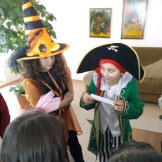

**Тоня**

**Телеграмма 1.**

*Дорогие ребята! Поздравляю с днём рождения! Прилететь не могу, так как объелся варенья на дне рождения у Малыша.*

- Кто же это поздравляет наших ребят с днем рождения? Дети: Карлсон.

**Марина**

**Телеграмма 2.**

*Поздравляю с днём рождения! Ребята! Давайте жить дружно!*

-Вы, конечно, догадались, это…

Дети: Кот Леопольд.

**Лиза**

**Телеграмма3.**

*Поздравляю с днём рождения! Ну, именинник, погоди!*

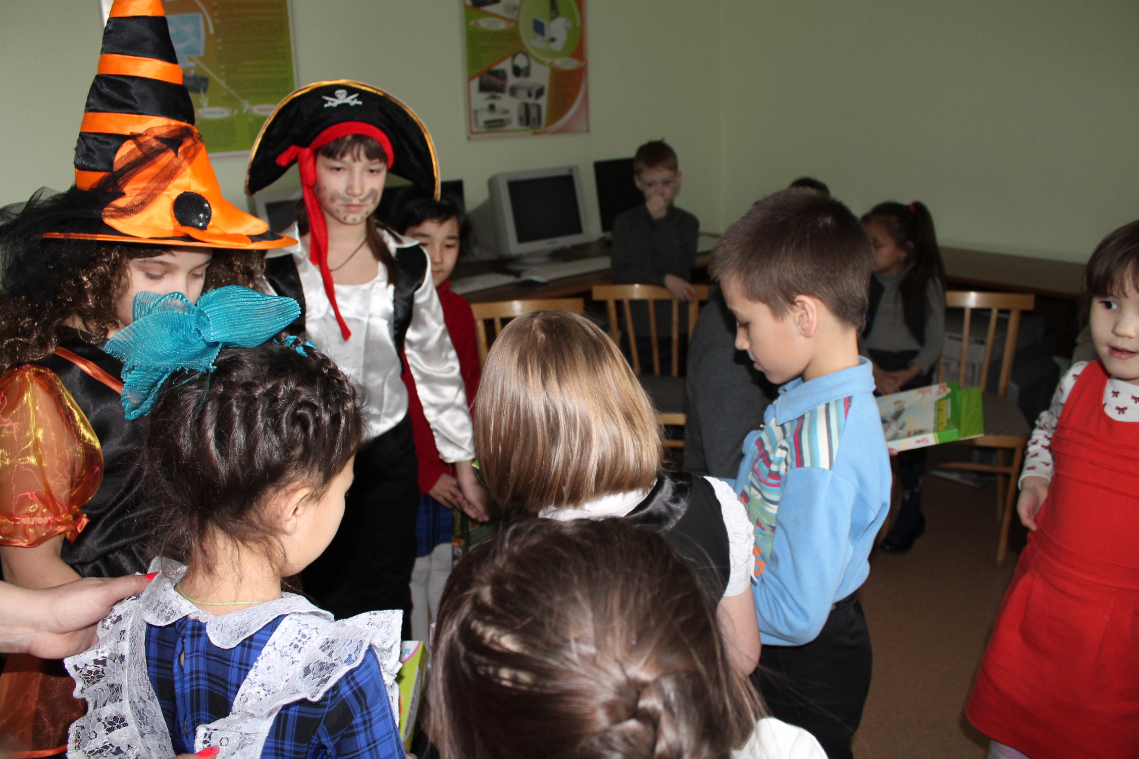

-Ну, именинники, эту телеграмму мог прислать только…

Дети: Волк.

**Тоня**

**Телеграмма 4.**

*Я от бабушки ушёл, я от дедушки ушёл и от волка ушёл, от медведя ушёл, чтобы прийти к ребятам на день рождения!*

- Кто же это такой?

Дети: Колобок.

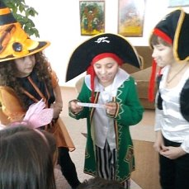

**Марина**

**Телеграмма 5.**

*Поздравляю с днём рождения! Не болейте! Не хворайте!*

- Ребята, кто же заботится о вашем здоровье?

Все: Доктор Айболит.

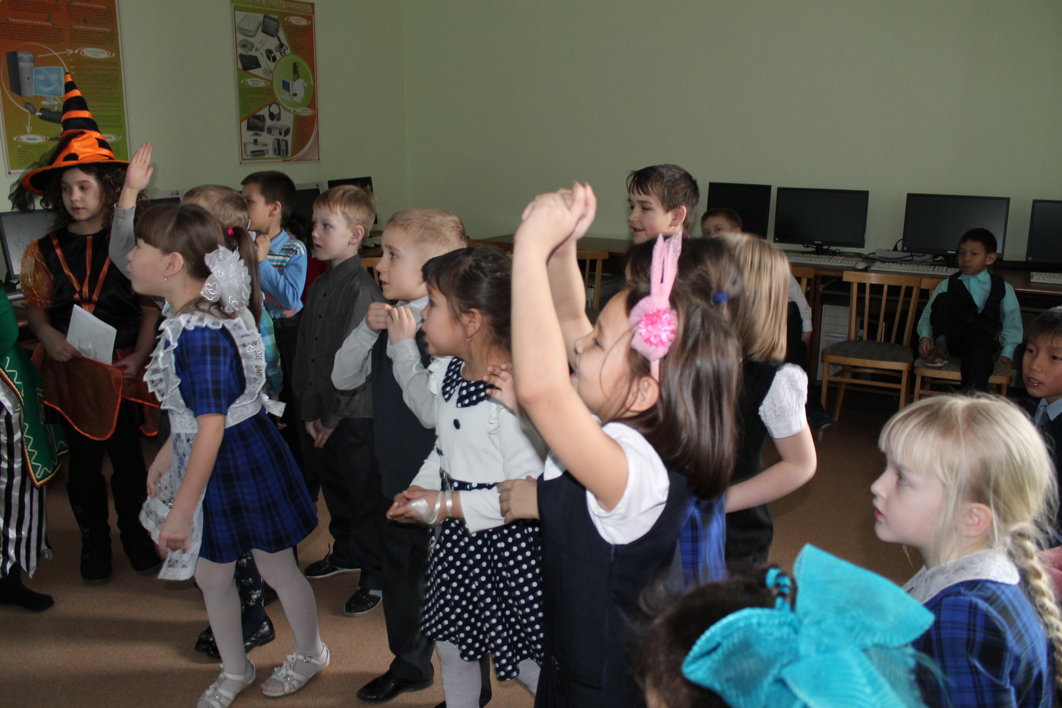

**-** Для всех именинников звучит эта песня

**Пусть бегут неуклюже...** (муз. Шаинский В. / сл. Тимофеевский А., из м/ф "Чебурашка"**)**

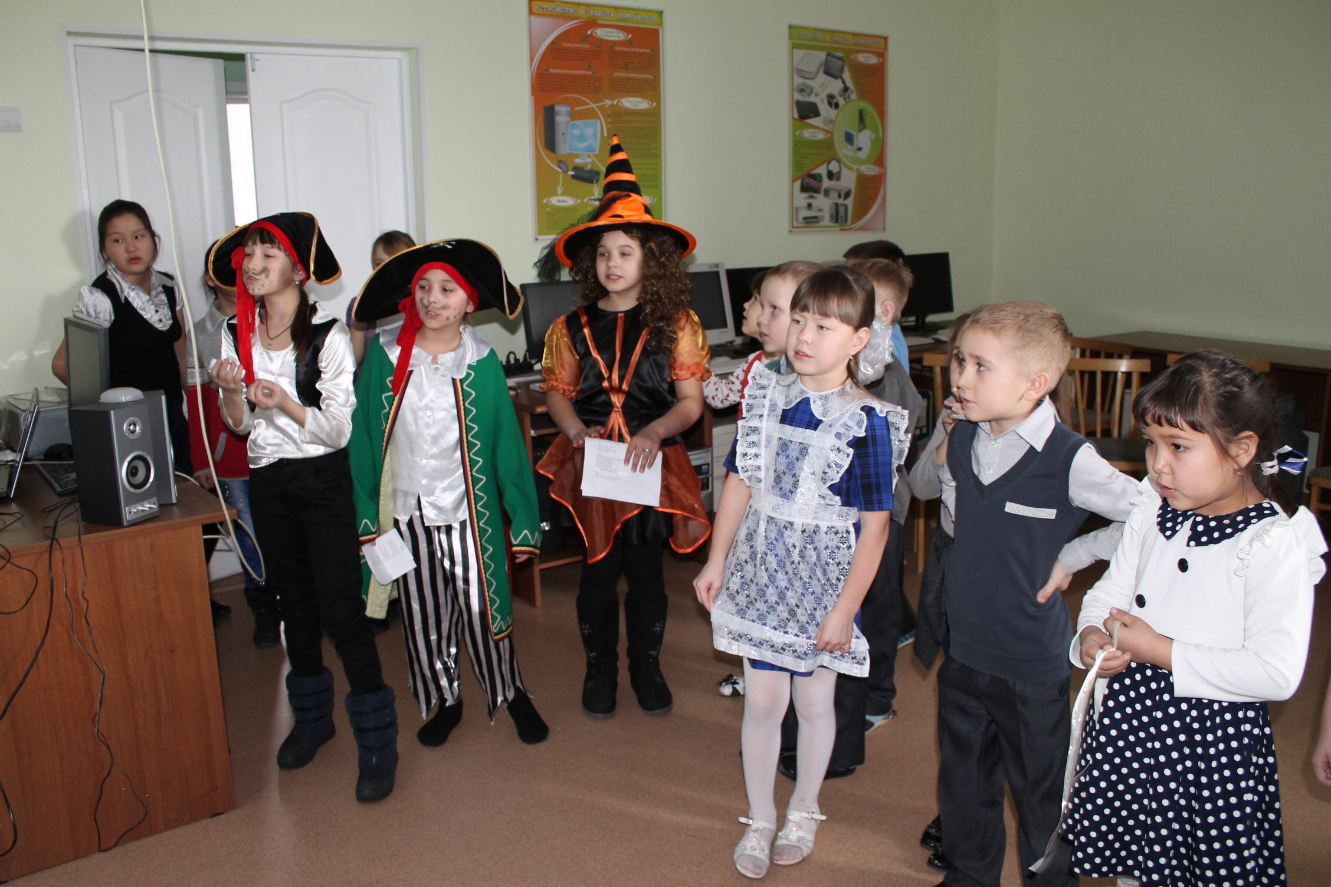

**Учитель:** Именинники, прошу вас в центр зала. Я начинаю фразу, а участники заканчивают ее.

Кто ошибается, отдает фант. Выигрывает тот, кто сохранит все фанты.

* Ворона каркает, а сорока?

Сорока (стрекочет).

* Сова летает, а кролик?

Кролик (бегает).

* Корова есть сено, а лиса?

Лиса (мышей).

* Крот роет норки, а ворона?

Ворона (строит гнездо).

* Петух кукарекает, а курица?

Курица (кудахчет, квохчет).

* Лягушка квакает, а лошадь?

Лошадь (ржет).

* У коровы теленок, а у овцы?

У овцы (ягненок).

* У медвежонка мама — медведица, а у бельчонка?

У бельчонка мама (белка).



**Конкурс «Составь слова»**

В словах перепутались все буквы. Если расставить их в правильном порядке, можно прочесть названия животных.

Бруска – барсук Аблек - белка

Путех – петух Обкаса - собака

Шкока – кошка Берза - зебра

Кута- утка Лёсо - осёл

Цурика- курица Нокь - конь

**Конкурс загадок.**

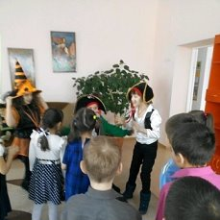

1. На всех садится, никого не боится. ( СНЕГ.)
2. Не драгоценный камень, а светится. (ЛЁД.)

З. Пять чуланов, одна дверь. ( ВАРЕЖКИ или ПЕРЧАТКИ.)

4. Старик у ворот тепло уволок, Сам не бежит и стоять не велит. (МОРОЗ.)

5. Что за звёздочки сквозные

На пальто и на платке?

Все сквозные, вырезные,

А возьмёшь - вода в руке.

(СНЕЖИНКИ.)

**Учитель:** Что за день рожденья, если нет веселья?

Вот одна игра, вам понравится она.

Вам вопрос хочу задать, ваше дело - отвечать.

Если вы со мной согласны.

Отвечайте хором, братцы:

«Это я, это я, это все мои друзья!»

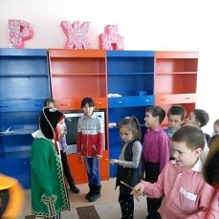

Если не согласны вы,

То в ответ молчите.

Отвечайте хором вмиг:

Кто здесь сильный озорник? ( ?)

Я спрошу сейчас у всех:

Кто здесь любит песню? (?)

Кто привык у вас к порядку,

Утром делает зарядку? (?)

Кто из вас, скажите, братцы,

Забывает умываться? (?)

И ещё один вопрос:

Кто себе не моет нос? (?)

**Учитель:** Давайте всегда помнить о том, какие мы, стараться не обижать друг друга, помогать друг другу...

**Учитель:** Давайте споем песенку **«День рожденья!»**

**Учитель:** Давайте ещё раз поздравим наших именинников и подарим им подарки.

**Возьмемся за руки, девчонки и мальчишки, и быстрей к праздничному столу.**

***Приглашаем всех на чаепитие!***

